CHINA
QINGDAO WEIHAI YANTAI 7D5N
ทัวร์ เรียล เรียล...ชิงเต่า AUTUMN VIBE

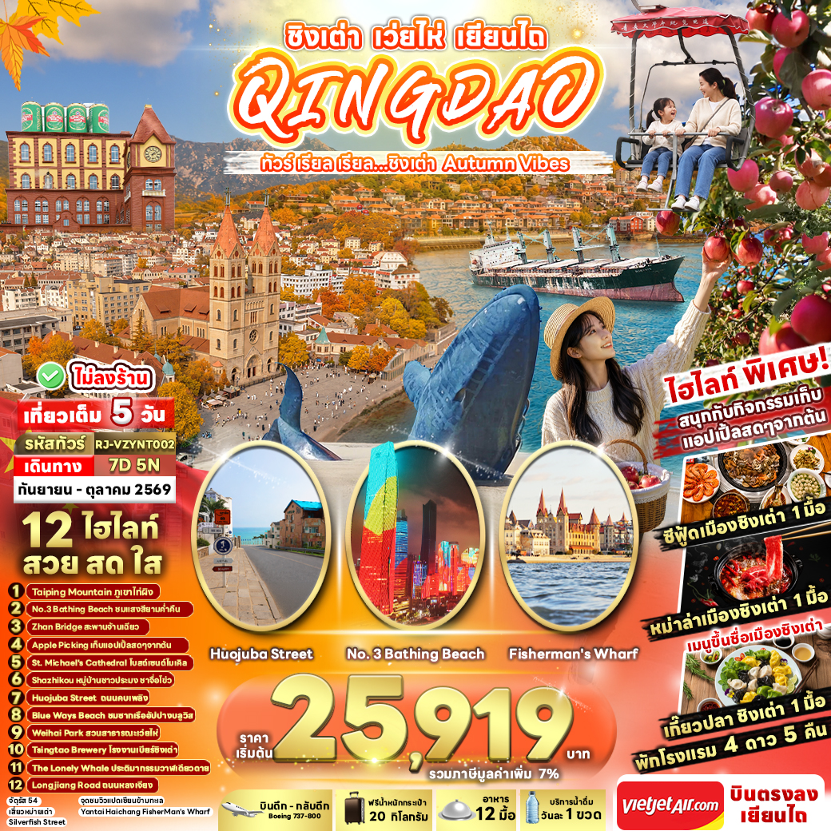

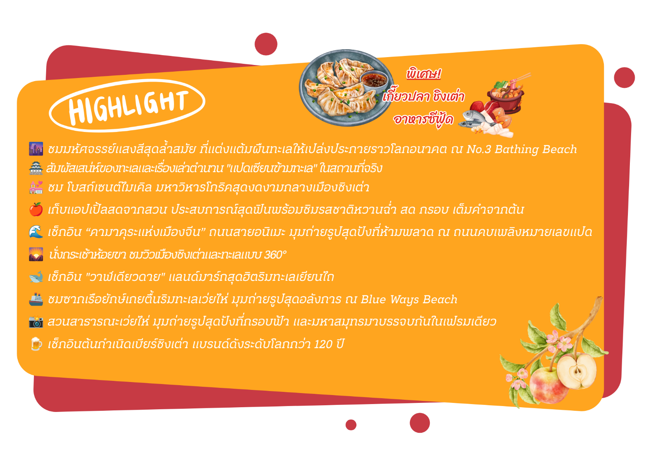

อัตราค่าบริการ
กำหนดการเดินทาง | จำนวน  ที่นั่ง | ราคา
กำหนดการเดินทาง | จำนวน  ที่นั่ง | ผู้ใหญ่ | เด็กอายุต่ำกว่า 2 ปี | พักเดี่ยว
17-23 กันยายน 2569 | 20 | 25,919.- | 6,000.- | 4,500.-
26 กันยายน – 2 ตุลาคม 2569 | 20 | 25,919.- | 6,000.- | 4,500.-
10-16 ตุลาคม 2569 | 20 | 27,919.- | 6,000.- | 4,500.-
15-21 ตุลาคม 2569 | 20 | 27,919.- | 6,000.- | 4,500.-
17-23 ตุลาคม 2569 | 20 | 27,919.- | 6,000.- | 4,500.-
24-30 ตุลาคม 2569 | 20 | 27,919.- | 6,000.- | 4,500.-
31 ตุลาคม – 6 พฤศจิกายน 2569 | 20 | 27,919.- | 6,000.- | 4,500.-

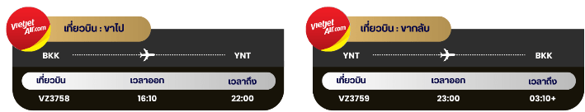

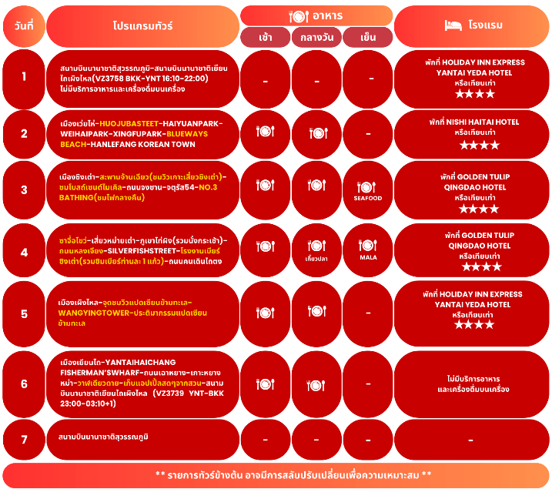




กรุงเทพฯ (สนามบินนานาชาติสุวรรณภูมิ)-
สนามบินนานาชาติเยียนไถ เผิงไหล

12.00 น. คณะพร้อมกัน ณ อาคารผู้โดยสารขาออกระหว่างประเทศ ชั้น 4 ประตู 2 สนามบินนานาชาติสุวรรณภูมิ เจ้าหน้าที่ของบริษัทฯ คอยให้การต้อนรับ และอำนวยความสะดวกในการเช็คอินออกบัตรโดยสาร ณ เคาน์เตอร์สายการบิน THAI VIETJET AIRLINES (VZ) เที่ยวบินแบบเหมาลำ / Charter Flight
16.10 น. ออกเดินทางสู่ เมืองเยียนไถ ประเทศจีน โดยสายการบิน THAI VIETJET AIRLINES (VZ)
เที่ยวบินที่ VZ3758 ไม่มีบริการอาหารและเครื่องดื่มบนเครื่อง
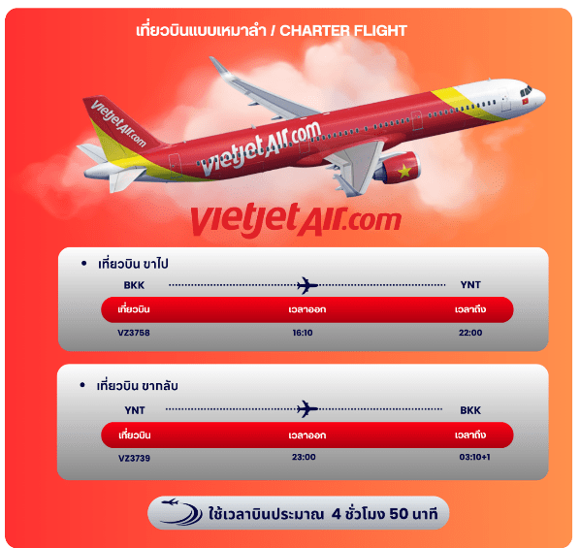

22.00 น. คณะเดินทางถึง สนามบินนานาชาติเยียนไถ เผิงไหลประเทศจีน (**เวลาที่ประเทศจีนจะเร็วกว่าประเทศไทย 1 ชม. ควรปรับนาฬิกาของท่านเพื่อสะดวกในการนัดหมาย**) หลังผ่านพิธีตรวจคนเข้าเมืองแล้ว นำท่านเดินทางสู่ เมืองเยียนไถ เป็นเมืองชายฝั่งทะเลที่มีชื่อเสียงของมณฑลซานตง โดดเด่นด้วยทัศนียภาพอันงดงาม อากาศบริสุทธิ์ และได้รับการขนานนามว่าเป็นหนึ่งในเมืองน่าอยู่ของประเทศจีน อีกทั้งยังเป็นแหล่งผลิตไวน์ชั้นนำของจีน ด้วยสภาพภูมิอากาศที่เหมาะสมต่อการปลูกองุ่น ภายในเมืองผสมผสานเสน่ห์ของสถาปัตยกรรมสไตล์ยุโรปเข้ากับวัฒนธรรมจีนได้อย่างลงตัว นักท่องเที่ยวสามารถเพลิดเพลินกับบรรยากาศริมทะเล ชมวิวชายฝั่งที่สวยงาม พร้อมสัมผัสวิถีชีวิตอันเงียบสงบและเสน่ห์ของเมืองท่าที่มีประวัติศาสตร์ยาวนาน
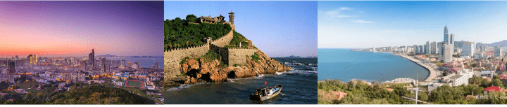

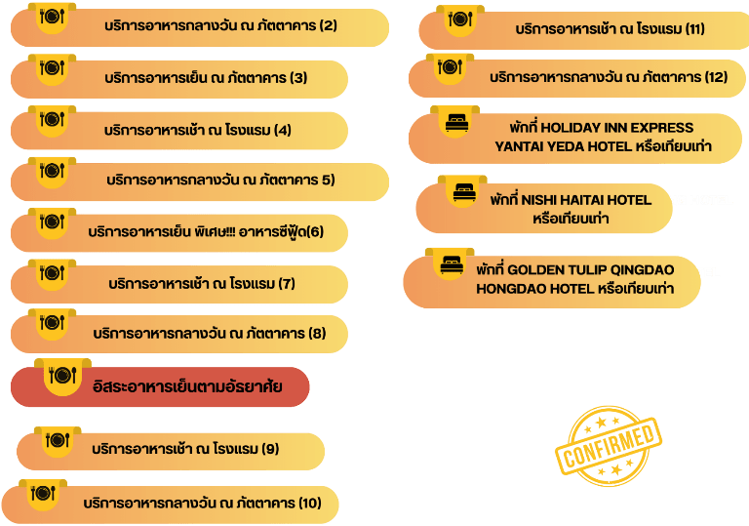


เมืองเว่ยไห่-HUOJUBA-สวนสาธารณะไห่หยวน-XINGFU PARK-WEIHAI PARK-ชายหาดบลูเวย์-HANLEFANG KOREA TOWN



นำท่านเดินทางสู่เมืองเว่ยไห่ (Weihai) เดินทางประมาณ 2 ชั่วโมง เป็นเมืองริมชายฝั่งทะเลที่สวยงาม และเงียบสงบ ตั้งอยู่ปลายสุดทางตะวันออกของคาบสมุทรซานตง เมืองนี้มีชื่อเสียงด้านอากาศที่บริสุทธิ์ ชายหาดที่สะอาด บรรยากาศที่ผสมผสานความทันสมัยเข้ากับธรรมชาติอย่างลงตัว เพื่อนำท่านสู่ ถนนคบเพลิงหมายเลขแปด (Huojuba Street) แลนด์มาร์กถ่ายรูปสุดฮิตในเมืองเว่ยไห่ ถนนสายโรแมนติกที่ฮอตที่สุดในนาทีนี้ ถ่ายรูปมุมไหนก็ปัง เอกลักษณ์ของที่นี่ คือ เป็นถนนทางลาดชันที่มุ่งหน้าลงสู่ทะเลโดยตรง ซึ่งพอมองจากมุมบนเนินลงไป จะเห็นถนนตัดกับขอบฟ้า และน้ำทะเลสีครามสวยงาม จนได้รับฉายาว่า “คามาคุระแห่งเมืองจีน” สองข้างทางเต็มไปด้วยอาคารสีสันสดใส มีคาเฟ่ และร้านอาหารตลอดทาง สามารถเดินเล่น ถ่ายรูป พร้อมสูดอากาศบริสุทธิ์จากทะเลซานตงได้อย่างเพลิดเพลิน

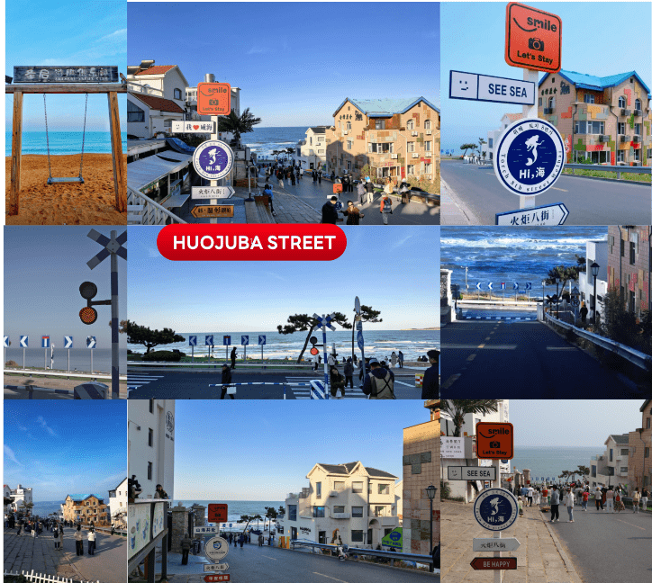

นำท่านชมบรรยากาศ ณ สวนสาธารณะไห่หยวน สวนสาธารณะริมทะเลที่มีชื่อเสียงของเมืองเยียนไถ เพลิดเพลินกับวิวชายฝั่งทะเลอันสวยงาม สูดอากาศบริสุทธิ์ ชมสวนที่ได้รับการตกแต่งอย่างร่มรื่น พร้อมเก็บภาพความประทับใจกับทัศนียภาพริมทะเลที่เป็นเอกลักษณ์ของเมืองแห่งนี้ **หมายเหตุ : การเปลี่ยนสีของใบไม้ ขึ้นอยู่กับสภาพอากาศเป็น
สำคัญ

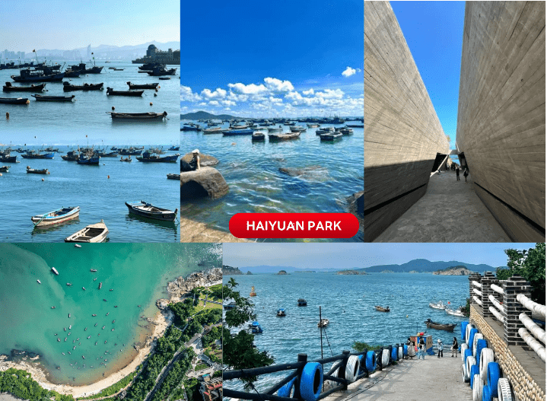

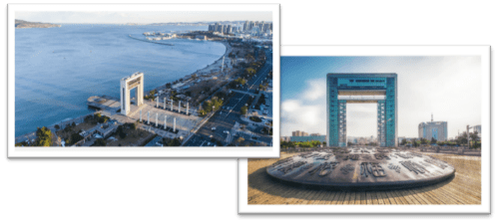
นำท่านสู่ สวนสาธารณะซิ่งฝู (Xingfu Park) สวนสาธารณะที่เป็นสัญลักษณ์ และแลนด์มาร์กใจกลางเมืองที่เปรียบเสมือนห้องรับแขกของเมืองเว่ยไห่ ไฮไลท์ คือ “ประตูแห่งความสุข” (Happiness Gate) ซึ่งเป็นสถาปัตยกรรมประตูรูปตัว U คว่ำ ขนาดมหึมาที่มีความสูงกว่า 45 เมตร เปรียบเสมือนประตูชัยแห่งภาคตะวันออกของจีน จุดเริ่มต้นของการเดินทางเพื่อรับพลังงานบวก และชมความงดงามของทะเลแบบสุดสายตา นอกจากนี้บริเวณลานหน้าประตูจะมีเข็มทิศทองแดงยักษ์บนพื้นดิน ที่เชื่อกันว่าหากใครมาเดินวน หรือ ยืนตรงกลางจะนำพาโชคลาภ และความสุขมาให้

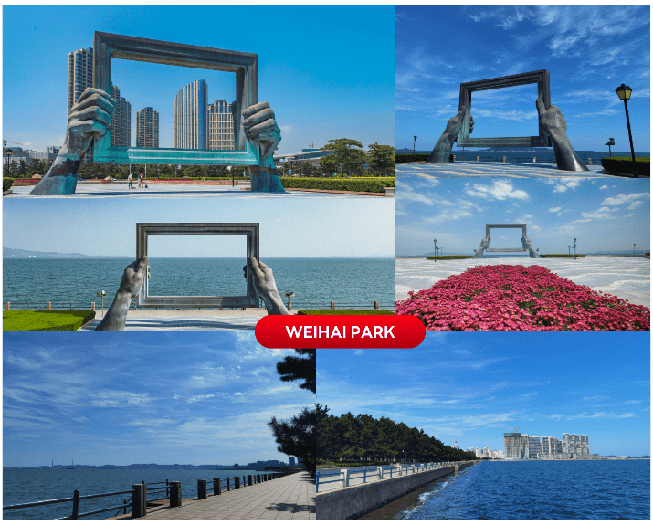
จากนั้นนำท่านสู่สวนสาธารณะเว่ยไห่ (Weihai Park) สวนสาธารณะริมทะเลที่รวบรวมงานศิลปะ และธรรมชาติเข้าไว้ด้วยกัน ไฮไลท์สำคัญที่ห้ามพลาด คือ “The Window of the Sea” กรอบรูปสถาปัตยกรรมขนาดมหึมาสีทองที่ตั้งตระหง่านริมมหาสมุทรที่เป็น Signature ของเมืองเว่ยไห่ เปรียบเสมือนภาพวาดที่มีชีวิตของท้องฟ้า และน้ำทะเลที่เปลี่ยนสีไปตามช่วงเวลา สามารถเข้าไปยืนตรงกลางกรอบรูปเพื่อถ่ายภาพโดยมีฉากหลังเป็นทะเลสีคราม และประภาคารไกลๆ ให้ฟีลเหมือนอยู่ในนิทรรศการศิลปะกลางแจ้ง นอกจากนี้ยังสามารถชมวิวเมืองเว่ยไห่แบบพาโนรามาได้อีกด้วย
**หมายเหตุ : การเปลี่ยนสีของใบไม้ ขึ้นอยู่กับสภาพอากาศเป็นสำคัญ

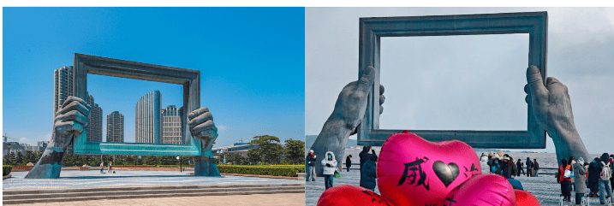

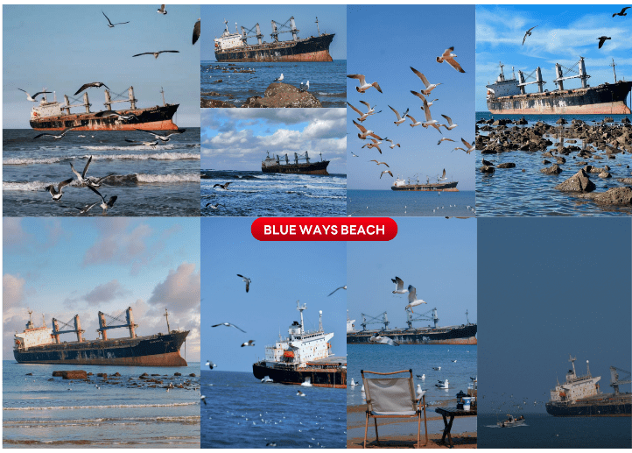
นำท่านสู่ ชายหาดบลูเวย์ (Blue Ways Beach) ชายหาดที่กลายเป็นหนึ่งในภาพจำ และเป็นจุดเช็กอินยอดฮิตที่โดดเด่นเมืองของเว่ยไห่ ด้วยภาพของเรือบรรทุกสินค้าขนาดใหญ่ที่เกยตื้นกลางทะเล ตั้งตระหง่านอยู่ไม่ไกลจากชายฝั่ง ทำให้เกิดทิวทัศน์ที่แปลกตาจนถูกยกให้เป็นเป็นภาพจำอันดับต้นๆ ของเมือง เหมาะสำหรับการถ่ายรูปแนว Cinematic ท่ามกลางฝูงนกนางนวล บรรยากาศเงียบสงบ เหมาะแก่การพักผ่อน และชมวิวทะเลสีฟ้าเข้ม



ให้ท่านอิสระมื้ออาหารเย็น ณ ย่านหานเล่อฟาง (Hanlefang Korean Town) ย่านที่รวมวัฒนธรรม การกิน การช้อปปิ้งสไตล์เกาหลีที่ใหญ่ และครบวงจรที่สุด เนื่องจากเว่ยไห่เป็นเมืองที่อยู่ใกล้เกาหลีใต้มากที่สุดนั่นเอง ท่านจะได้พบกับสถาปัตยกรรมสไตล์เกาหลีโบราณที่ตั้งตระหง่าน ท่ามกลางแสงสีเสียงสุดทันสมัย โดดเด่นด้วยซุ้มประตูสถาปัตยกรรมเกาหลีขนาดใหญ่ การตกแต่งด้วยโคมไฟสีสันสดใส ในช่วงค่ำย่านนี้จะสว่างไสวด้วยไฟนีออน และจอ LED ขนาดใหญ่ ที่นี่รวบรวมสตรีทฟู้ดทั้งจีน และเกาหลีแท้ๆ อีกทั้งยังเป็นแหล่งรวมสินค้าคุณภาพส่งตรงจากเกาหลี ทั้งเครื่องสำอางแบรนด์ดัง, เสื้อผ้าแฟชั่นอินเทรนด์ และขนมของฝากยอดฮิตมากมาย

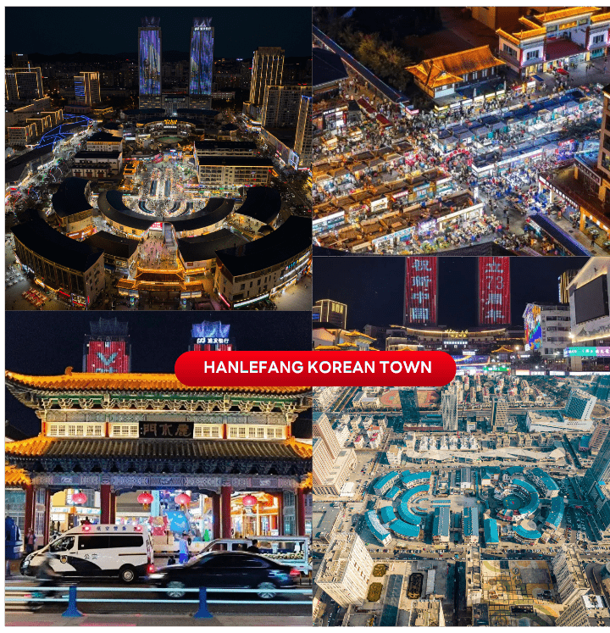


หลังจากนั้นนำท่านเข้าสู่ที่พัก เพื่อเช็กอินและพักผ่อนตามอัธยาศัย ให้ท่านได้ผ่อนคลายหลังการเดินทาง เตรียมความพร้อมสำหรับการท่องเที่ยวในวันถัดไป พร้อมเพลิดเพลินกับสิ่งอำนวยความสะดวกภายในโรงแรมตามอัธยาศัย

เมืองชิงเต่า-สะพานจ้านเฉียว(ชมวิวเกาะเสี่ยวชิงเต่า)-โบสถ์เซนต์ไมเคิล-ถนนจงซาน-จัตุรัส54-NO.3BATHING BEACH



นำท่านเดินทางสู่ เมืองชิงเต่า (Qingdao) ตั้งอยู่ทางตะวันออกของประเทศจีน ในมณฑลซานตง (Shandong) อยู่กึ่งกลาง
ระหว่างปักกิ่งกับเซี่ยงไฮ้ ขึ้นชื่อว่าเป็นเมืองสะอาด สงบ และมีวิวทะเลสวย อากาศดีตลอดปี ไม่ร้อนอบอ้าว เหมาะกับการ
ไปพักผ่อน สงบแต่ไม่เงียบเกินไป มีกลิ่นอายยุโรป มีครบทั้งที่กิน ที่เที่ยว ที่ช้อป นอกจากนี้เมืองชิงเต่ายังได้ฉายา
ว่า “เมืองแห่งเบียร์” เนื่องจากที่นี่คือบ้านเกิดของเบียร์ชิงเต่า (Tsingtao Beer) เบียร์ชื่อดังที่ส่งออกไปทั่วโลกนั่นเอง
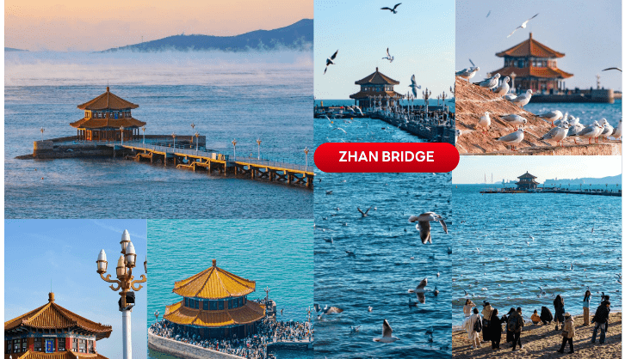
ใช้เวลาเดินทางประมาณ 3 ชั่วโมง จากนั้นนำท่านสู่ สะพานจ้านเฉียว (Zhan Bridge) เป็นสัญลักษณ์ที่อยู่คู่เมืองนี้มากว่า 100 ปี มีสะพานเก่าแก่ที่ทอดยาวออกไปในทะเล ที่ถูกสร้างขึ้นตั้งแต่ปี ค.ศ. 1891 ถือเป็นท่าเรือแรกของชิงเต่าที่ใช้ติดต่อค้าขายกับต่างประเทศในยุคโบราณ มีความยาวประมาณ 440 เมตร และกว้าง 10 เมตร ปลายสุดของสะพานจะมีศาลาทรงแปดเหลี่ยมที่ชื่อว่า ฮุยหลาน (Huilan Pavilion) ซึ่งปัจจุบันเป็นจุดชมวิวทะเลยอดนิยมอีกแห่งหนึ่งของเมือง สามารถเดินเล่นรับลมทะเล ถ่ายรูปกับวิวอ่าวฮุ่ยฉวน (Huiquan Bay) ชมเรือประมงที่แล่นเข้า-ออกท่าได้ตลอดทั้งวัน นอกจากนี้บริเวณรอบท่าเรือยังมีร้านขายของที่ระลึก คาเฟ่ และพิพิธภัณฑ์ขนาดเล็กอีกด้วย พร้อมให้ท่านได้ ชมวิวเกาะเสี่ยวชิงเต่าจากระยะไกล แลนด์มาร์กชื่อดังของเมืองชิงเต่า ที่มีประภาคารสีขาวอันเป็นเอกลักษณ์ตั้งเด่นอยู่บนเกาะกลางทะเล รายล้อมด้วยท้องทะเลสีครามและแนวชายฝั่งอันงดงาม เป็นจุดชมวิวที่ไม่ควรพลาดพร้อมเก็บภาพสวยๆ ในบรรยากาศสุดโรแมนติกที่เป็นเอกลักษณ์ของเมืองชิงเต่า**หมายเหตุ : การเปลี่ยนสีของใบไม้ ขึ้นอยู่กับสภาพอากาศเป็นสำคัญ

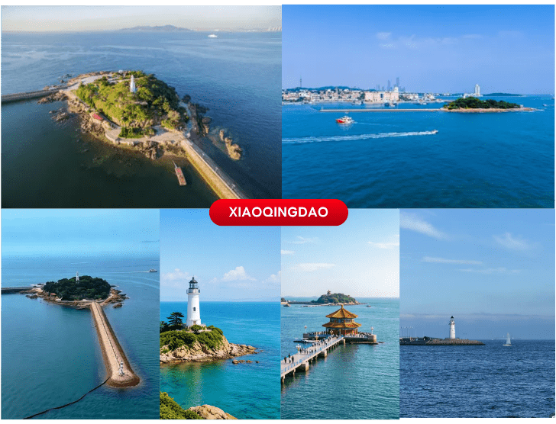



นำท่านสู่ มหาวิหารเซนต์ไมเคิล (St. Michael’s Cathedral) (ด้านนอก) สัญลักษณ์สำคัญของเมืองชิงเต่า และเป็นหนึ่งในโบสถ์สไตล์โกธิคที่งดงามที่สุดในจีน ถูกสร้างขึ้นในยุคอาณานิคมเยอรมัน ด้วยสถาปัตยกรรมที่ประณีต เส้นสายวิจิตร และหอคอยสูงเด่น มหาวิหารแห่งนี้สะท้อนถึงความคลาสสิก และประวัติศาสตร์อันยาวนานของเมือง สามารถชมรายละเอียดทางสถาปัตยกรรม ทั้งหน้าต่างกระจกสีวิจิตร ลวดลายปูนปั้น โบสถ์ขนาดใหญ่ภายในที่สงบ และศักดิ์สิทธิ์ อีกทั้งยังเป็นจุดถ่ายภาพยอดนิยมที่สวยงามทุกมุม กลายเป็นหนึ่งในแลนด์มาร์กทางวัฒนธรรมที่สะท้อนการผสมผสานระหว่างตะวันตก และตะวันออกได้อย่างลงตัว มหาวิหารเซนต์ไมเคิลจึงไม่เพียงแต่เป็นสถานที่ทางศาสนา แต่ยังเป็นจุดหมายที่นักท่องเที่ยวสามารถสัมผัสประวัติศาสตร์ และศิลปะ รวมถึงเก็บภาพความประทับใจของชิงเต่าได้อย่างครบถ้วน**หมายเหตุ : การเปลี่ยนสีของใบไม้ ขึ้นอยู่กับสภาพอากาศเป็นสำคัญ

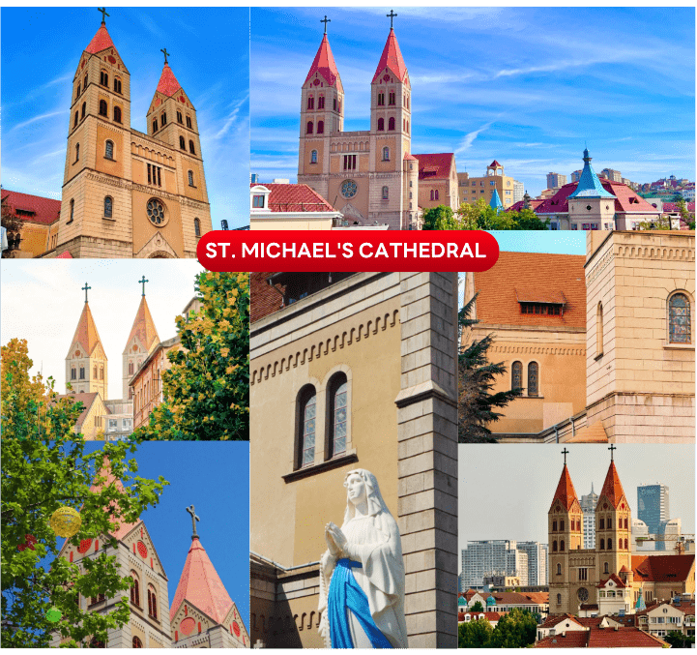

จากนั้นนำท่านสู่ ถนนจงซาน (Zhongshan Road) หนึ่งในย่านช้อปปิ้งเดินเล่นยอดนิยมของชิงเต่า ผสมผสานความทันสมัย และกลิ่นอายประวัติศาสตร์ได้อย่างลงตัว ถนนสายนี้เต็มไปด้วยร้านค้าแฟชั่น ร้านอาหาร คาเฟ่ ร้านของที่ระลึก ให้ผู้มาเยือนได้เลือกช้อปปิ้ง หรือสัมผัสวิถีชีวิตของชาวชิงเต่าอย่างใกล้ชิด ระหว่างเดินเล่นบนถนนจงซาน ท่านจะได้ชมสถาปัตยกรรมสไตล์ยุโรปแบบโคโลเนียลที่เรียงรายอย่างสวยงาม พร้อมเพลิดเพลินไปกับบรรยากาศคึกคักของผู้คน การผสมผสานระหว่างสถาปัตยกรรมคลาสสิก และความทันสมัยของร้านค้า ทำให้ที่นี่กลายเป็นจุดชมเมือง และถ่ายภาพยอดนิยม จึงเป็นแลนด์มาร์กสำคัญที่นักท่องเที่ยวไม่ควรพลาด หากต้องการสัมผัสทั้งวัฒนธรรม ช้อปปิ้ง และความคึกคักของเมืองชิงเต่า**หมายเหตุ : การเปลี่ยนสีของใบไม้ ขึ้นอยู่กับสภาพอากาศเป็นสำคัญ

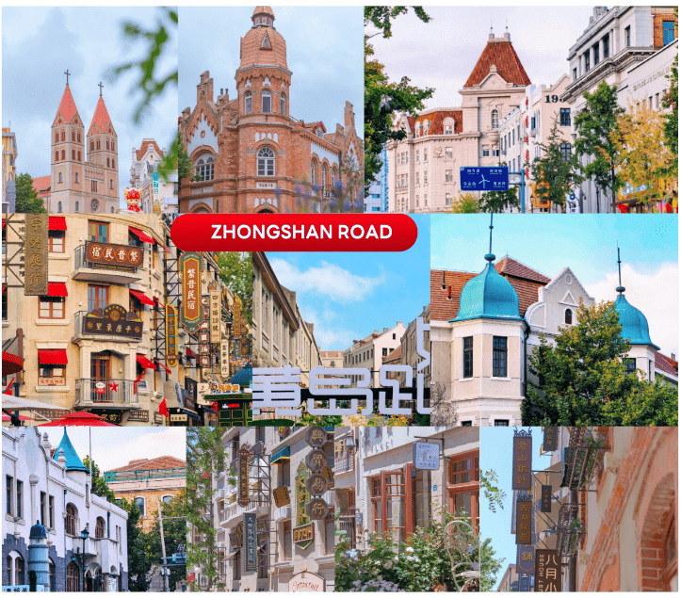

นำท่านสู่ จัตุรัส 54 (May Fourth Square) แลนด์มาร์กสำคัญใจกลางเมืองชิงเต่า ตั้งอยู่ริมอ่าวเฟิงเหอ สถานที่ซึ่งผสมผสานความงดงามของทัศนียภาพทางธรรมชาติเข้ากับความทันสมัยของเมืองชายทะเลได้อย่างลงตัว จุดเด่นของจัตุรัสแห่งนี้ คือ ประติมากรรมสีแดงรูปเกลียว “May Wind” อันโดดเด่น สัญลักษณ์แห่งพลัง และจิตวิญญาณของการปฏิวัติ 4 พฤษภาคม ซึ่งเป็นเหตุการณ์สำคัญในประวัติศาสตร์จีน บริเวณรอบ ๆ จัตุรัสรายล้อมไปด้วยสวนสาธารณะ และทางเดินริมทะเล บรรยากาศสดชื่น เหมาะแก่การเดินเล่นรับลมทะเล หรือถ่ายภาพคู่กับประติมากรรมสีแดงตัดกับฉากหลังของอ่าวชิงเต่า และตึกระฟ้าทันสมัย**หมายเหตุ : การเปลี่ยนสีของใบไม้ ขึ้นอยู่กับสภาพอากาศเป็นสำคัญ

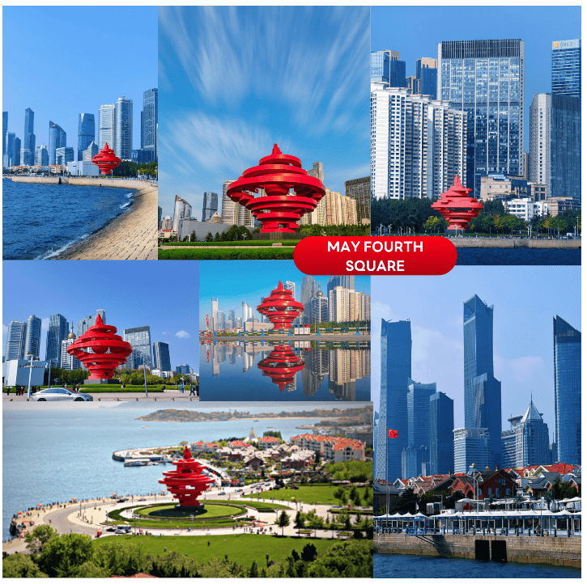

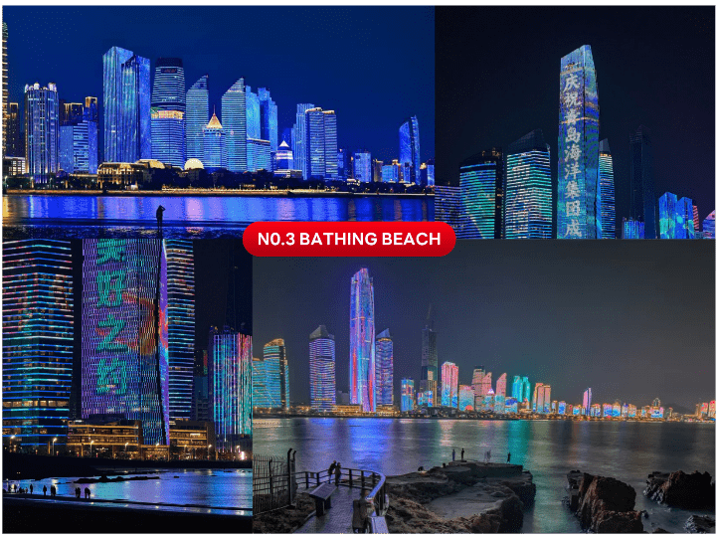
นำท่านชมแสงสียามค่ำคืน ณ ชายหาดหมายเลข 3 (No.3 Bathing Beach) เพลิดเพลินกับบรรยากาศสุดตระการตาของ “ทะเลไซเบอร์” ที่เปลี่ยนค่ำคืนริมชายฝั่งให้กลายเป็นโลกแห่งแสงสีสุดล้ำ ณ ชายหาดหมายเลข 3 หนึ่งในแลนด์มาร์กยอดนิยมของเมืองชิงเต่า แสงไฟจากอาคารสูง และไฟประดับริมอ่าวถูกออกแบบให้ส่องประกายราวกับคลื่นทะเลแห่งอนาคต สะท้อนระยิบระยับบนผืนน้ำทะเลที่พลิ้วไหวอย่างงดงาม ในยามค่ำ ทะเลแห่งนี้ถูกแต่งแต้มด้วยแสงสี LED ที่เปลี่ยนโทนสีอย่างต่อเนื่อง ผสมผสานกับเสียงคลื่นที่ซัดเข้าฝั่งอย่างนุ่มนวล เกิดเป็นภาพบรรยากาศที่ทั้งโรแมนติก และมีชีวิตชีวา เหมือนก้าวเข้าสู่โลกดิจิทัลแห่งจินตนาการ เหมาะสำหรับการเดินเล่น ถ่ายภาพ หรือเพียงแค่นั่งชมแสงไฟสะท้อนทะเลใต้สายลมเย็นของชายฝั่งทะเลชิงเต่าในยามราตรี


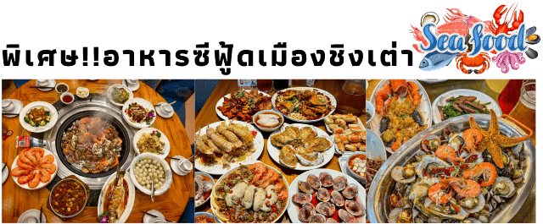

ซาจื่อโขว่-เสี่ยวหม่ายเต่า-ภูเขาไท่ผิง(รวมนั่งกระเช้า)-ถนนหลงเจียง-SILVERFISH STREET-โรงงานเบียร์ชิงเต่า-ถนนคนเดินไถตง

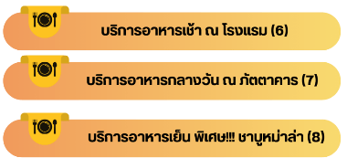

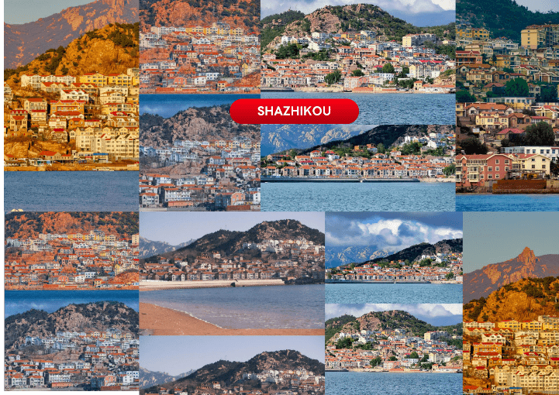
จากนั้นนำท่านสู่ หมู่บ้านชาวประมงซาจื่อโข่ว (Shazhikou) หมู่บ้านประมงที่มีชื่อเสียงของชิงเต่า ตั้งอยู่ริมชายฝั่งทะเลที่สวยงาม และเงียบสงบ ถือเป็นจุดหมายที่นักท่องเที่ยวสามารถสัมผัสวิถีชีวิตชาวประมงท้องถิ่นได้อย่างใกล้ชิด ที่นี่เต็มไปด้วยบ้านเรือนสีสันสดใส ท่าเรือเล็ก ๆ เรือประมงที่จอดเรียงรายสร้างบรรยากาศดั้งเดิม และอบอุ่น สามารถเดินเล่นชมวิวทะเล ชมวิถีชีวิตชาวประมงในกิจวัตรประจำวัน นอกจากนี้ยังสามารถถ่ายภาพมุมสวย ๆ ของชายฝั่ง และบ้านเรือนหลากสีสันได้อีกด้วย**หมายเหตุ : การเปลี่ยนสีของใบไม้ ขึ้นอยู่กับสภาพอากาศเป็นสำคัญ

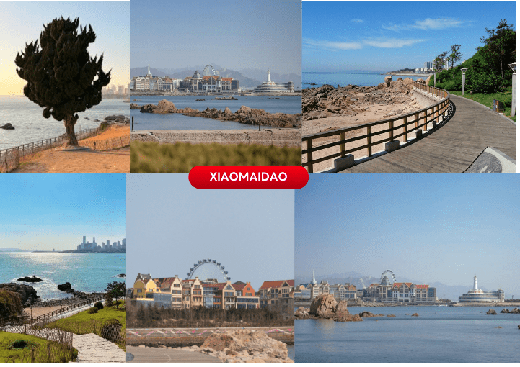
พาท่านเช็กอิน เสี่ยวหม่ายเต่า จุดชมวิวริมทะเลสุดฮิตของเมืองชิงเต่า ที่กำลังได้รับความนิยมในโลกโซเชียล โดดเด่นด้วยทะเลสีฟ้าครามตัดกับสนามหญ้าสีเขียวและทางเดินริมชายฝั่ง ให้บรรยากาศเหมือนอยู่ในซีรีส์เกาหลี เดินเล่นรับลมทะเล ชมวิวสุดชิล พร้อมเก็บภาพสวย ๆ ได้ทุกมุม รับรองถูกใจสายถ่ายรูปและคอนเทนต์อย่างแน่นอน

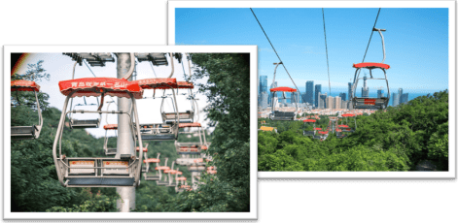
นำท่าน นั่งกระเช้าภูเขาไท่ผิง (Taiping Mountain) เป็นกิจกรรมยอดนิยมที่ให้นักท่องเที่ยวได้สัมผัสทัศนียภาพอันงดงามของเมือง และธรรมชาติจากมุมสูง กระเช้าเป็นแบบเปิดโล่ง ออกแบบมาสำหรับ 2 ที่นั่ง ทำให้ผู้โดยสารสามารถชมวิวได้อย่างเต็มที่ ระหว่างทางท่านจะได้เห็นทิวทัศน์อันงดงามของเมืองชิงเต่าที่มีสถาปัตยกรรมแบบ ยุโรป และยังสามารถมองเห็นทะเลที่ทอดยาวได้จากมุมสูงเนื่อง (ราคาทัวร์รวมค่ากระเช้าขึ้น-ลง) **หมายเหตุ : การเปิดให้บริการของกระเช้าขึ้นอยู่กับสภาพอากาศ ณ วันเดินทาง**ราคาไม่รวมค่าบริการรถกอล์ฟ

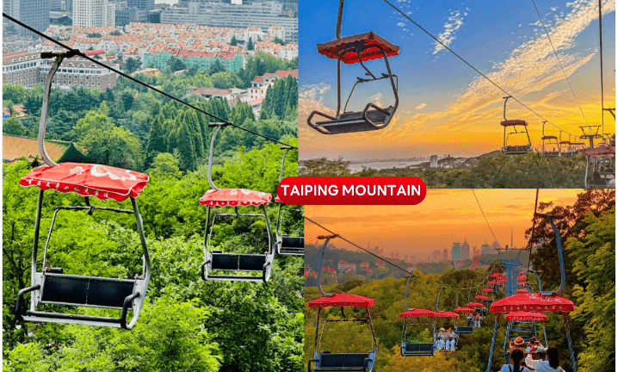



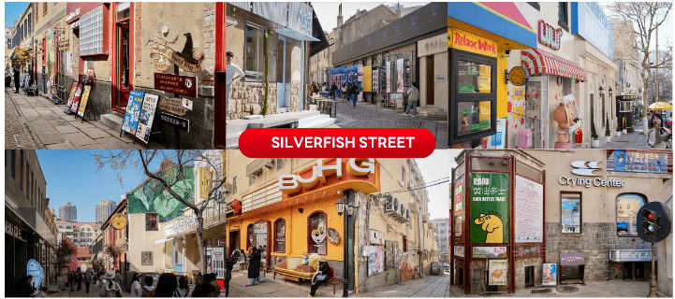
หลังจากนั้นนำท่านเข้าสู่ Silverfish Street ย่านไลฟ์สไตล์สุดฮิตของเมืองชิงเต่า ที่ผสมผสานเสน่ห์ของสถาปัตยกรรมเก่าเข้ากับร้านค้า คาเฟ่ ร้านอาหาร และร้านของฝากสไตล์โมเดิร์นได้อย่างลงตัว บรรยากาศคึกคักตลอดทั้งวัน เหมาะสำหรับการเลือกชิมอาหารท้องถิ่น เดินช้อปปิ้ง และเก็บภาพความประทับใจ ท่ามกลางเสน่ห์ของเมืองชิงเต่าที่ผสานอดีตและปัจจุบันไว้ได้อย่างมีเอกลักษณ์**หมายเหตุ : การเปลี่ยนสีของใบไม้ ขึ้นอยู่กับสภาพอากาศเป็นสำคัญ

นำท่านเดินเล่นบน ถนนหลงเจียง ถนนสายศิลปะชื่อดังของเมืองชิงเต่า ที่เต็มไปด้วยเสน่ห์ของอาคารสไตล์ยุโรปผสมผสานกับงานสตรีทอาร์ตสุดสร้างสรรค์ตลอดสองข้างทาง เพลิดเพลินกับร้านกาแฟบรรยากาศอบอุ่น ร้านขนม และร้านขายของที่ระลึกสุดน่ารัก พร้อมเก็บภาพความประทับใจในมุมถ่ายรูปสุดชิคที่ได้รับความนิยมจากนักท่องเที่ยวและคนท้องถิ่น
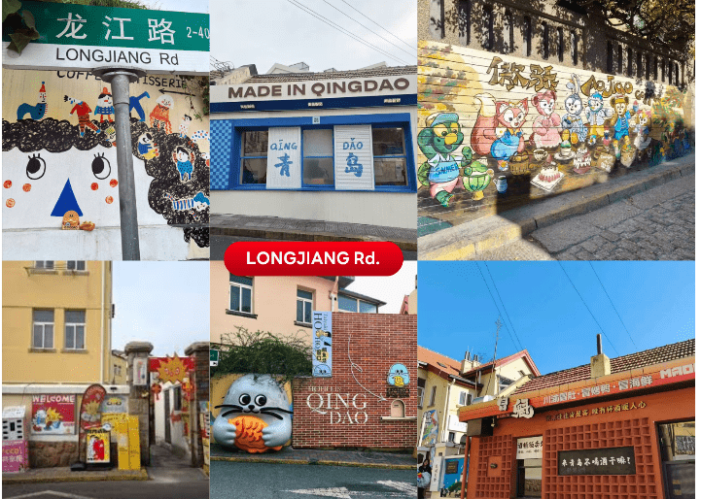

นำท่านสู่ โรงงานเบียร์ชิงเต่า (Tsingtao Brewery) หนึ่งในโรงงานผลิตเบียร์ที่เก่าแก่ และมีชื่อเสียงที่สุดในประเทศจีน โดยบริษัท Anglo-German Brewery Company Ltd. ในปี ค.ศ. 1903 มีรากฐานมาจากการที่เยอรมนีเข้ามาครอบครองเมืองชิงเต่า ทำให้เทคโนโลยี และวัฒนธรรมการผลิตเบียร์แบบเยอรมันถูกนำเข้ามาสู่จีน ปัจจุบันโรงงานเบียร์ชิงเต่า ไม่ได้เป็นเพียงแค่สถานที่ผลิตเบียร์ แต่ยังเปิดเป็นพิพิธภัณฑ์เบียร์ชิงเต่า (Tsingtao Beer Museum) ซึ่งเป็นหนึ่งในสถานที่ท่องเที่ยวยอดนิยมที่สุดในเมือง นักท่องเที่ยวสามารถเรียนรู้เกี่ยวกับประวัติศาสตร์เบียร์ และกระบวนการผลิตได้อย่างใกล้ชิด พิเศษ!! ดื่มเบียร์ฟรีท่านละ 1 แก้ว (ราคาทัวร์รวมค่าเข้าชม)

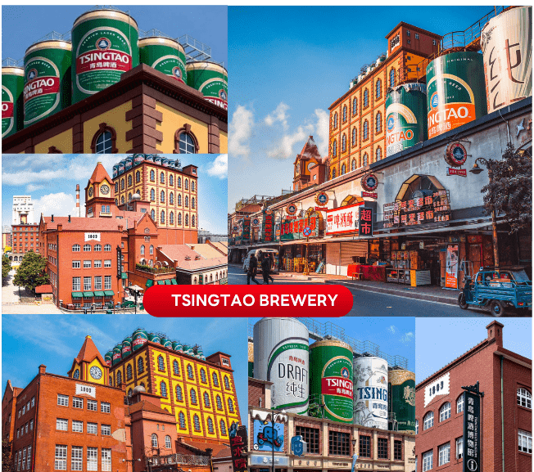

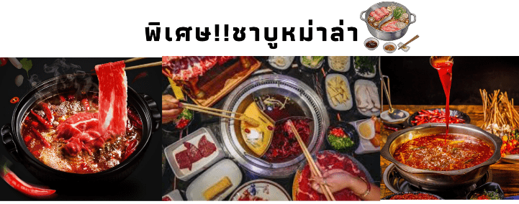

นำท่านสู่ ตลาดไถตง ย่านยอดนิยมที่รวมทั้งสตรีทฟู้ด คาเฟ่ และร้านค้าไว้อย่างครบครัน ให้ท่านได้ใช้เวลาสบาย ๆ เดินเล่น ชิมเมนูท้องถิ่น และสัมผัสเสน่ห์ยามค่ำคืนท่ามกลางบรรยากาศสุดคึกคักของเมืองชิงเต่า อีกหนึ่งไฮไลท์ที่ไม่ควรพลาดคือ ตู้กดเบียร์สดอัตโนมัติ ให้ท่านแวะกดเบียร์สดเย็น ๆ ได้ง่าย ๆ ระหว่างเดินช้อปปิ้ง เพิ่มสีสันให้ค่ำคืนของชิงเต่าในสไตล์คนท้องถิ่น
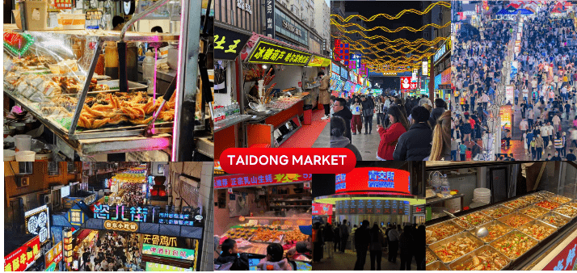

เมืองเผิงไหล-จุดชมวิวแปดเซียนข้ามทะเล-WANGYING TOWER-ประติมากรรมแปดเซียนข้ามทะเล

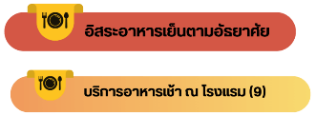

เดินทางสู่เมืองเผิงไหล ใช้เวลาใช้เวลาเดินทางประมาณ 3 ชั่วโมง เมืองชายฝั่งอันงดงามที่ได้รับการขนานนามว่า "ดินแดนแห่งเซียน" ตามตำนานจีนโบราณ โดดเด่นด้วยทัศนียภาพของทะเลป๋อไห่ วัฒนธรรมอันเก่าแก่ และสถาปัตยกรรมที่สะท้อนเสน่ห์ของจีนโบราณ ผสานกับบรรยากาศเมืองริมทะเลที่เงียบสงบและโรแมนติก จนกลายเป็นหนึ่งในจุดหมายปลายทางที่ไม่ควรพลาดของมณฑลซานตงเช็กอินจุดชมวิวแปดเซียนข้ามทะเล ให้ท่านได้ชมวิวแบบพาโนรามา แลนด์มาร์กริมทะเลที่เปรียบเสมือนประตูสู่ตำนานจีนโบราณ โดดเด่นด้วยสถาปัตยกรรมสไตล์จีนที่ทอดยาวเหนือผืนน้ำ

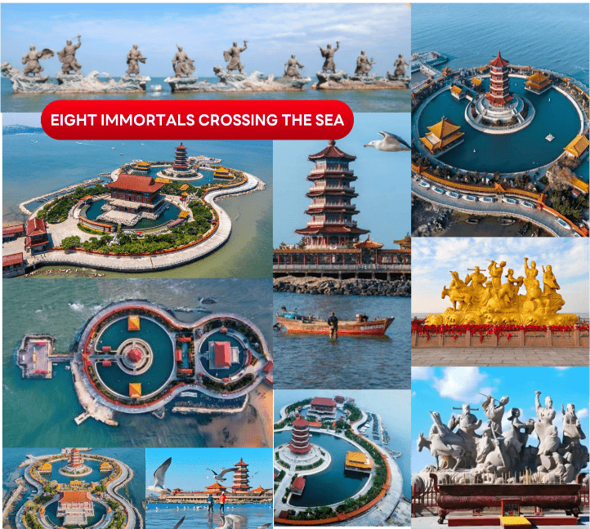

ให้ท่านเพลิดเพลินกับวิวทะเลกว้างสุดสายตา สูดอากาศบริสุทธิ์ และเก็บภาพความประทับใจในหนึ่งในจุดชมวิวที่สวยที่สุดของเมืองเผิงไหลและให้ท่านได้ชม WANGYING TOWER หอคอยสถาปัตยกรรมจีนที่สง่างามที่ตั้งโดดเด่นเหนือผืนทะเล พร้อมตื่นตาตื่นใจกับ ประติมากรรมแปดเซียนข้ามทะเล ที่ถ่ายทอดเรื่องราวแห่งตำนานจีนโบราณ

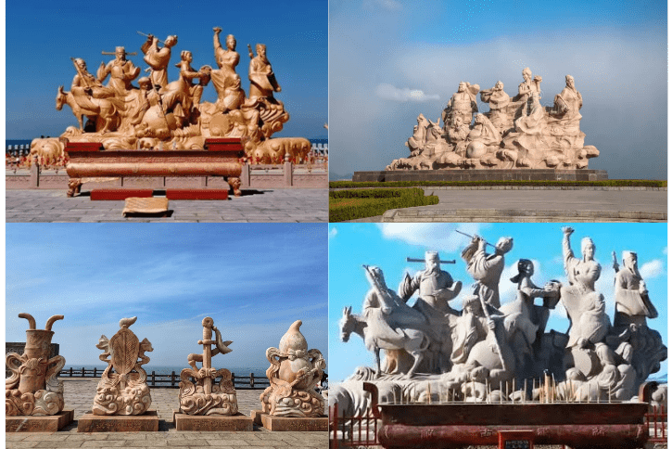


เมืองเยียนไถ-FISHERMAN’S WHARF-ถนนเฉาหยาง-เกาะหยางหม่า-วาฬเดียวดาย-เก็บแอปเปิ้ลจากสวน-สนามบินนานาชาติเหยียนไถ่

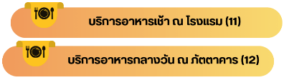

นำท่านเดินทางสู่เมืองเยียนไถ เพื่อเข้าสู่ Fisherman's Wharf เยียนไถ แลนด์มาร์กริมทะเลที่ผสมผสานสถาปัตยกรรมสไตล์ยุโรปเข้ากับเสน่ห์ของเมืองท่าได้อย่างลงตัว เหมาะสำหรับเดินเล่น ชมวิวทะเล และเก็บภาพเช็กอินในบรรยากาศสุดชิลริมชายฝั่ง
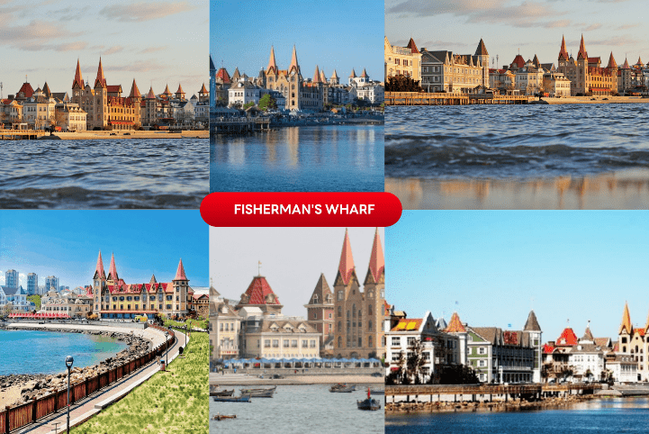

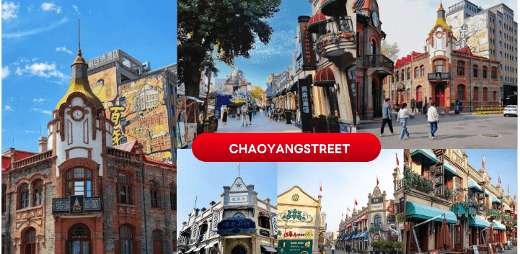
หลังจากนั้นนำท่านชมบรรยายกาศ ถนนเฉาหยาง ย่านเมืองเก่าสุดฮิปของเมืองเยียนไถ ที่ผสานเสน่ห์ของสถาปัตยกรรมสไตล์ยุโรปเข้ากับวัฒนธรรมท้องถิ่นได้อย่างลงตัว ตลอดสองข้างทางเต็มไปด้วยคาเฟ่ ร้านอาหาร ร้านของฝาก และมุมถ่ายรูปสุดเก๋ ให้ท่านได้เดินเล่นชิล ๆ ซึมซับบรรยากาศเมืองริมทะเล พร้อมเก็บภาพความประทับใจในย่านยอดนิยมของเยียนไถ**หมายเหตุ : การเปลี่ยนสีของใบไม้ ขึ้นอยู่กับสภาพอากาศเป็นสำคัญ
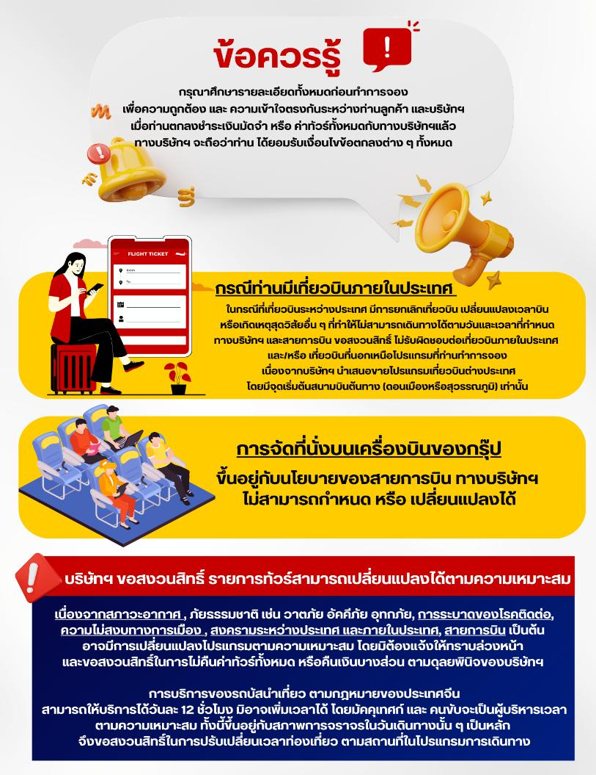

นำท่านสู่ เกาะหยางหม่า เกาะท่องเที่ยวชื่อดังของเมืองเยียนไถ ที่ได้รับฉายาว่า "มัลดีฟส์แห่งซานตง" ด้วยน้ำทะเลสีฟ้าใส ชายฝั่งที่สวยงาม และถนนเลียบทะเลสุดโรแมนติก ให้ท่านได้ดื่มด่ำกับวิวทะเล สูดอากาศบริสุทธิ์ และเก็บภาพความประทับใจท่ามกลางธรรมชาติ
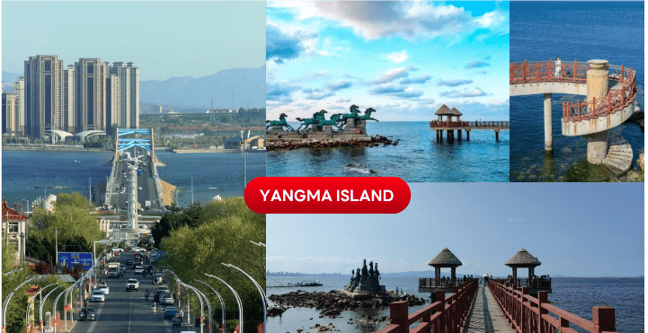

นำท่านเช็กอิน วาฬเดียวดาย(THE LONELY WHALE) แลนด์มาร์กริมทะเลสุดฮิตของเกาะหยางหม่า ประติมากรรมวาฬที่ตั้งโดดเด่นท่ามกลางผืนทะเลสีคราม สื่อถึงอิสรภาพ ความสงบ และการเดินทางอันไร้ขอบเขต กลายเป็นมุมถ่ายรูปยอดนิยมที่ใครมาเยือนเยียนไถก็ไม่ควรพลาด
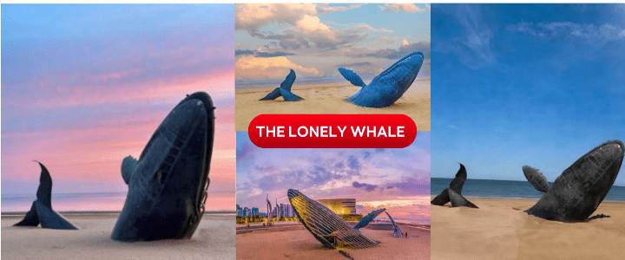

หลังจากนั้นนำท่านสัมผัสประสบการณ์ เก็บแอปเปิ้ลสดๆจากสวน ท่ามกลางบรรยากาศธรรมชาติกลางสวนแอปเปิ้ลที่งดงาม ดื่มด่ำกับกลิ่นหอมหวานของผลไม้สด ๆ ที่สุกงอมพอดีจากต้น พร้อมเก็บเกี่ยวด้วยมือของท่านเองแบบใกล้ชิด **หมายเหตุ : การเปลี่ยนสีของใบไม้ ขึ้นอยู่กับสภาพอากาศเป็นสำคัญ ท่านสามารถเก็บแอปเปิ้ลสดจากต้นและนำกลับได้ท่านละ 2 ลูก โดยรวมอยู่ในรายการทัวร์ หากต้องการนำกลับเพิ่มเติม สามารถเลือกซื้อเพิ่มได้โดยตรงกับทางสวนผลไม้
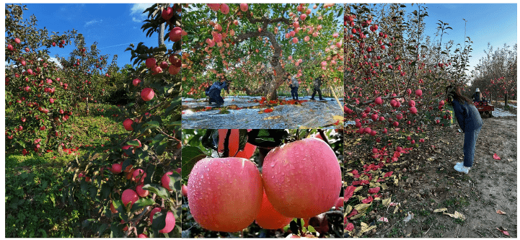

20:00 น. ได้เวลาอันสมควรนำท่านเดินทางสู่ สนามบินนานาชาติเยียนไถ เผิงไหล

23:00 น. ออกเดินทางกลับสู่ กรุงเทพฯ ประเทศไทย โดยสายการบิน THAI VIETJET AIRLINES (VZ)
เที่ยวบินที่ VZ3739


สนามบินนานาชาติสุวรรณภูมิ

03.10 น. คณะเดินทางถึง สนามบินนานาชาติสุวรรณภูมิ กรุงเทพฯ โดยสวัสดิภาพ และความประทับใจ...
☻☻☻☻☻☻☻☻☻☻☻☻☻☻☻☻
โปรดสอบถามเจ้าหน้าที่ก่อนทำการจองทุกครั้ง
สำหรับลูกค้าท่านที่ไม่ต้องการใช้ตั๋วเครื่องบิน (JOIN LAND)
หักออกจากราคาทัวร์ 3,500.-/ท่าน

